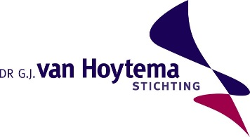
Programma lustrumcongres ‘Back to the roots’
1 juni 2018

8.30 uur | Ontvangst en inschrijving
9.15 uur | Opening door Geert Boenk, voorzitter van de commissie Tandheelkunde van de Dr G.J. van Hoytema Stichting en introductie van de dagvoorzitter Frits Sissing
9.30 uur | Zachte weefsel chirurgie: welke mogelijkheden biedt het?  Jappe Buijs
10.15 uur | Klinische toepassingen van de conebeam CT in de algemene praktijk  Joerd van der Meer
11.00 uur | Pauze
11.30 uur | De roots van het medisch-tandheelkundig denken  Roy Horsthuis
12.15 uur | Lunch
13.15 uur | Pragmatische en minimaal invasieve behandeling van gebitsslijtage  Bas Loomans
14.00 uur | Keramiek of Composiet? Een uiteenzetting van wetenschap en klinische ervaring  Paul de Kok
14.45 uur | Pauze
15.15 uur | Dentaal trauma: lastige beslissingen, gevolgen voor de lange termijn  Machteld Siers
16.00 uur | De dood huist in de darm  Erwin Kompanje
16.45 uur | Afsluiting
17.00 – 18.00 uur | Borrel

